

# 《王东南互联网在线考试系统》

## 项目概要设计 V2.0

**项目实训第12组 三元二次方程组**

第一部分 引言

一、编写目的

二、读者对象

三、术语与缩写解释

1、XML

2、B/S架构

3、TCP/IP协议

4、Web Service

四、参考资料

第二部分 项目概述

一、项目描述

二、项目功能描述

1、用户注册登录业务

1.1用户注册

1.2用户登录

1.3忘记密码

2、学生业务

2.1学生选课

2.2在线学习

2.3习题练习

2.4错题回顾

2.5在线考试

2.6成绩查询

3、教师业务

3.1编辑课程信息

3.2发布公告

3.3试卷管理

3.4成绩导出

3.5课程发布

4、管理员业务

4.1课程审核

4.2教师管理

4.3统计分析

第三部分 设计约束

一、需求约束

二、隐含约束

第四部分 在线培训和考试系统方案设计

一、在线培训考试系统相关业务流程

1、教师模块

2、学生模块

3、注册与登录模块

4、管理员模块

二、业务功能概要结构

三、模块定义

第五部分 E-R实体设计

一、E-R实体结构图

二、实体-联系描述

第六部分 总体设计

一、逻辑架构设计

1、J2EE四层架构

2、B/S架构

3、前后端分离

4、微服务架构

二、物理架构设计

1、网络部署图

2、应用部署图

三、技术架构设计

1、MVC模式

2、MVVM模式

第七部分 用户界面设计

一、WEB登录界面

二、学生在线考试功能页面

三、学生考试结果查询功能界面

四、教师修改考试功能界面

五、管理员用户管理功能页面

第八部分 运行环境和部署

一、运行环境

1、服务器

2、客户机器环境

3、开发环境

二、系统性能要求

# 第一部分 引言

## 一、编写目的

编写本文的主要目的是把需求分析得到的用例模型转换为软件结构和数据结构。设计软件结构的具体任务是：将一个复杂系统按功能进行模块划分、建立模块的层次结构及调用关系、确定模块间的接口及人机界面等。数据结构设计包括数据特征的描述、确定数据的结构特性、以及数据库的设计。

本设计是指导详细设计和项目实施的重要指导性文件，也是进行系统集成测试和重要依据。

## 二、读者对象

该文档的读者为用户代表、软件分析人员、开发管理人员和测试人员。

## 三、术语与缩写解释

### 1、XML

可扩展标记语言 (Extensible Markup Language, XML) ，用于标记电子文件使其具有结构性的标记语言，可以用来标记数据、定义数据类型，是一种允许用户对自己的标记语言进行定义的源语言。 XML是标准通用标记语言 (SGML) 的子集，非常适合 Web 传输。XML 提供统一的方法来描述和交换独立于应用程序或供应商的结构化数据。

### 2、B/S架构

B/S（Browser/Server）架构是一种应用广泛的体系结构。在B/S架构中，用户只需安装浏览器作为客户端，而将应用逻辑集中在服务器上，这样可以有效提高数据处理性能，减少系统开发和维护的成本[4]。由于在线教育商务管理平台受众范围广，使用B/S架构不需要安装额外的客户端，降低了用户的使用门槛，也有利于提高平台的可维护性。

### 3、TCP/IP协议

TCP/IP（Transmission Control Protocol/Internet Protocol，传输控制协议/网际协议）是指能够在多个不同网络间实现信息传输的协议簇。TCP/IP协议不仅仅指的是TCP 和IP两个协议，而是指一个由FTP、SMTP、TCP、UDP、IP等协议构成的协议簇， 只是因为在TCP/IP协议中TCP协议和IP协议最具代表性，所以被称为TCP/IP协议。

### 4、Web Service

Web Service是基于网络的、分布式的模块化组件，它执行特定的任务，遵守具体的技术规范，这些规范使得Web Service能与其他兼容的组件进行互操作。Internet Inter-Orb Protocol(IIOP)都已经发布了很长时间了，但是这些模型都依赖于特殊对象模型协议，而 Web Services 利用 SOAP 和 XML对这些模型在通讯方面作了进一步的扩展以消除特殊对象模型的障碍。Web Services 主要利用 HTTP 和 SOAP 协议使商业数据在 Web 上传输，SOAP通过 HTTP 调用商业对象执行远程功能调用，Web 用户能够使用 SOAP 和 HTTP通过 Web 调用的方法来调用远程对象.

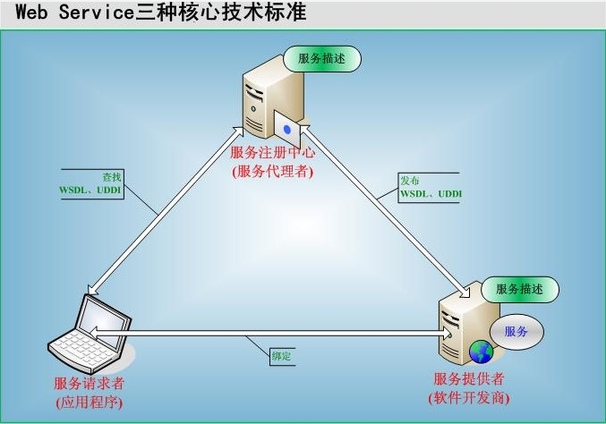

## 四、参考资料

《系统需求分析》

# 第二部分 项目概述

## 一、项目描述

传统的学校教学存在老师固定，地点固定，人员固定等诸多缺陷，不方便知识的传播，交流以及沟通。传统的纸笔考试需要耗费大量的人力，物力资源，不利于生态文明建设。

目前，随着IT行业的不断发展，越来越多的人来学习该行业相关课程，参加行业内的各种考试，线下考试灵活性较差，成本也比较高。新冠疫情的不断反复，也使得线下考试愈发困难！

因此，人们对考试的方式有了更高的要求。目前实现的针对IT行业实现的一套在线考试、在线答题等模块的综合性系统，可以拓展为全行业的考试系统。

锁定智能化目标，利用软件开发技术改革教育行业，节约运行成本、提高服务质量、增加业务收益、拓展市场、更好地利用教育资源，立足建设规模化信息化在线考试的标杆。

## 二、项目功能描述

### 1、用户注册登录业务

用户注册登录业务主要包括用户注册业务、用户登录业务

#### 1.1用户注册

用户注册业务是用户个人用手机号等方式绑定注册。

#### 1.2用户登录

用户登录业务是用户在登录界面上输入已注册好的账号密码，经系统验证与数据库中的账号密码相符后成功登录，进入主界面。

#### 1.3忘记密码

忘记密码登录业务是用户忘记密码后输入绑定的手机号，通过接收短信验证码并输入验证码的方式核实用户身份，并重置密码，如若账号未绑定手机号，则由所在公司/企业联系管理员，后台重置密码。

### 2、学生业务

学生业务主要包含学生选课业务、课程学习业务和成绩查询页面

课程学习：在线学习、习题练习、错题回顾和在线考试

#### 2.1学生选课

学生在选课界面选择课程，进入课程界面，如果未选过该课程，则可点击选课按钮选择该课。

选课信息包括：

1）学号

2）课程号

3）课程名

4）成绩

#### 2.2在线学习

学生在已选课程界面选择课程，进入课程界面，可以看到老师上传的视频和资料，点击视频和资料就可以进行学习，系统会自动记录视频观看时长。

#### 2.3习题练习

学生在课程界面中选择习题界面，便可进行练习。

习题信息包括：

1）题号

2）学生号

3）学生所选答案

4）提交时间

5）所属试卷

6）正确答案

7）得分

8）批改状态

#### 2.4错题回顾

学生在课程界面中可以点击进入错题界面，可以看到之前错误的题目，并能看到正确答案。

错题信息包括：

1）题号

2）题型

3）试卷号

4）题目描述

5）分值

6）正确答案

#### 2.5在线考试

学生在已选课程界面选择考试，进入考试界面，可以看到当前课程发布的所有考试。学生可选择未选未截止的考试，进入试卷界面在规定时间内答题，试卷界面显示试卷内容和记时。学生可以提前提交试卷，若时间截止未提交试卷将自动提交并保存结果。

#### 2.6成绩查询

学生进入成绩界面，可查看所有考试成绩，输入日期可查询当天所有考试成绩，输入课程编码可查询某门课程的考试成绩。

成绩信息包括：

1）课程编号

2）课程名称

3）课程日期

4）学生号

5）学生姓名

6）成绩信息

### 3、教师业务

教师业务主要包含课程管理和课程发布业务

课程管理：编辑课程信息、发布公告、试卷管理和成绩导出

#### 3.1编辑课程信息

主要显示当前教师建立的课程信息和审核状态，课程信息点进去后，进入可以查看课程信息，添加或删除课程视频。

#### 3.2发布公告

发布公告是教师在课程界面发送该课程的公告。

公告信息包括：

1）公告标题

2）公告内容

#### 3.3试卷管理

教师在课程界面上传该课程的试卷，待学生交卷后教师可以对学生答案进行评分和批注。

试卷信息：

1）试卷号

2）试卷名称

3）试卷类型

4）所属课程

5）分数

6）发布时间

7）截止时间

#### 3.4成绩导出

教师进入课程统计信息界面，筛选并导出自己所负责的所有课程的详细信息到excel文件中。

导出信息包括：

1）课程编号

2）课程名称

3）课程日期

4）课程内容

5）参与学生信息

6）成绩信息

#### 3.5课程发布

教师提交课程信息，提交开课申请，管理员可以对课程进行审核，审核通过后，课程将被用户搜索到。

课程信息包括：

1）课程号

2）课程名称

3）课程状态

4）课程类型

5）课程人数

6）发布时间，格式yyyy-MM-dd hh:mm:ss

7）截止时间，格式yyyy-MM-dd hh:mm:ss

### 4、管理员业务

管理员业务主要包含课程审核业务、教师管理业务和统计分析业务

#### 4.1课程审核

管理员登入系统后，选择进入审核模块，针对教师申请添加或修改课程信息进行审核。管理员判断是否通过该课程的审核并将审核结果告知教师。

包含如下审核条件：

1）课程名称

2）课程类型

3）学生人数限制

4）课程时间和课时

#### 4.2教师管理

管理员登入系统后，进入教师管理模块。如果接收到某位教师的注销用户请求，判断之后选择同意与否。之后根据教师的相应数据有选择性地进行教师的删减。

包含如下审核条件：

1）授课积极情况

2）批改试卷情况

#### 4.3统计分析

管理员登入系统后，进入统计分析模块，选择一位或多位教师，点击一下评价，系统对教师的课程数据进行分析，管理员可以在该界面上直观地看到教师的表现情况。

课程数据主要包含：

1）分数分布情况

2）课程被选数量

3）批改试卷情况

# 第三部分 设计约束

## 一、需求约束

1、本系统应当遵循的技术标准

本系统遵循老师发布的Java编码规范，SQL编码规范中的相关规定。

2、软、硬件环境标准

本系统采用B/S架构。操作系统是Windows，数据库使用MySQL，开发工具为IntellijIDEA，web前端技术，JavaEE企业使用框架。

3、接口/协议标准

本系统通过SOAP协议实现智能移动终端和服务器之间的数据通信。

4、用户界面标准

使用统一UI风格，并进行界面全部美工优化。

5、软件质量

1）正确性

系统必须保证用户发出的指令能够被正确处理；

2）健壮性

系统应能够7*24小时无故障运行；

3）效率性

系统可以支持100个终端同时发起业务，处理业务的时间不超过10秒钟；

4）易用性

界面应采用图形化操作方式，便于业务人员操作；

5）安全性

用户密码以MD5+盐的方式进行密文存储，保证账户安全性；

6）可扩展性

使用前后端分离开发模式，后端使用微服务架构，前端使用MVVM架构，保证应用可扩展性。

## 二、隐含约束

***1）用户具有基本的业务技能和基本的电脑知识，对我们提供的操作界面应保证他们经过简单培训后无障碍的操作；***

***2）Web应用可以流畅运行在浏览器中；***

***3）应该把有可能变动的参数存放到配置文件或数据库中，保证修改参数的灵活性。***

# 第四部分 在线培训和考试系统方案设计

## 一、在线培训考试系统相关业务流程

### 1、教师模块

**1.1、课程管理**

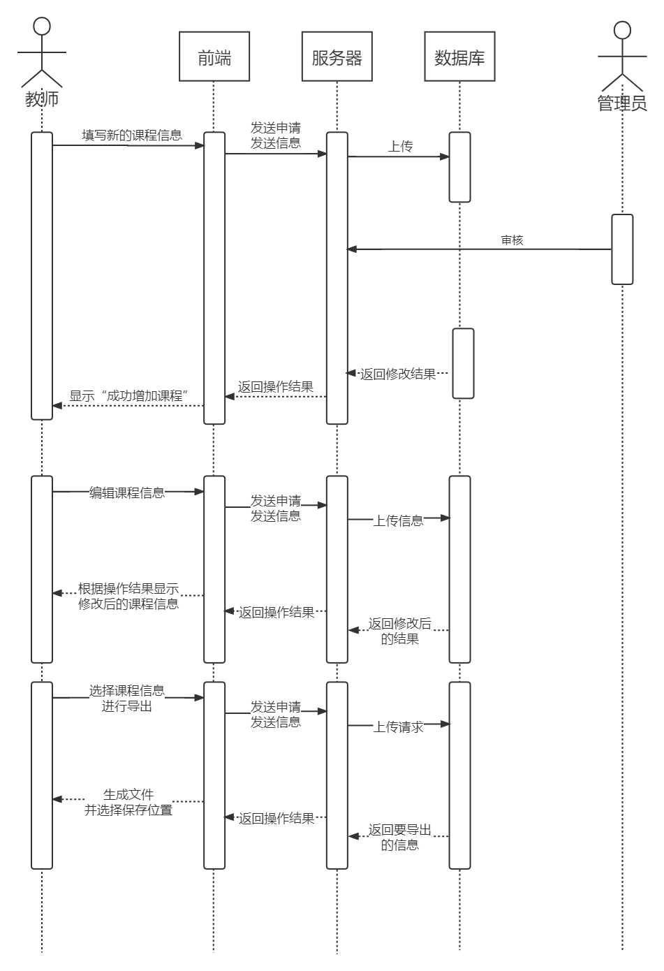

* 教师填写新的课程资料
* 前端向后端发起新建课程请求
* 后端向数据库发送修改请求
* 管理员审核请求
* 审核成功，可以添加新的课程，并把结果返回给后端
* 审核失败，返回失败信息给后端
* 后端返回修改结果给前端
* 前端根据结果跳转页面
* 教师编辑已有课程信息
* 前端向后端发起修改请求
* 后端向数据库发送修改请求
* 数据库向后端返回修改结果
* 后端向前端返回操作结果
* 前端根据操作结果渲染页面
* 课程信息的导出与保存

**1.2、试卷管理**

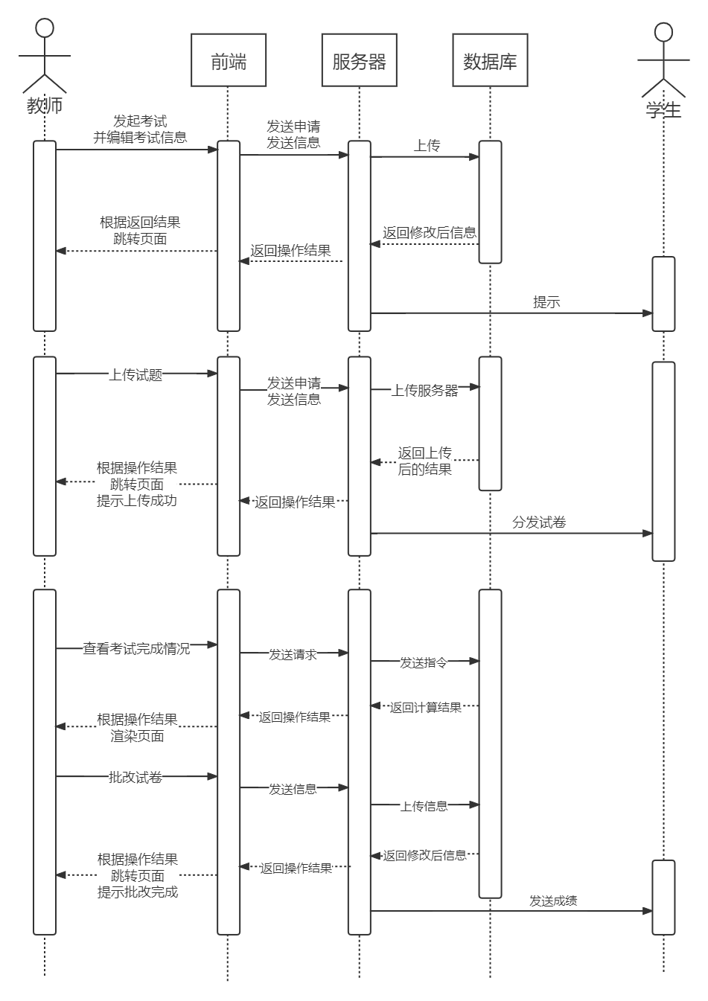

* 教师发起考试并填写考试信息
* 前端向后端传输请求和数据
* 后端将数据添加到数据库
* 数据库返回修改结果
* 后端返回操作结果
* 前端提示操作成功
* 教师上传试题
* 前端向后端传输请求和数据
* 后端将数据添加到数据库
* 数据库返回修改结果
* 后端返回操作结果
* 前端提示操作成功
* 教师批改试卷
* 前端向后端传输请求和数据
* 后端将数据添加到数据库
* 数据库返回修改结果
* 后端返回操作结果
* 服务器发送成绩给学生
* 前端提示操作成功
* 教师查看考试完成情况
* 前端向后端传输请求和数据
* 后端将数据添加到数据库
* 数据库返回修改结果
* 后端返回操作结果
* 前端提示操作成功

**1.3、作业管理**

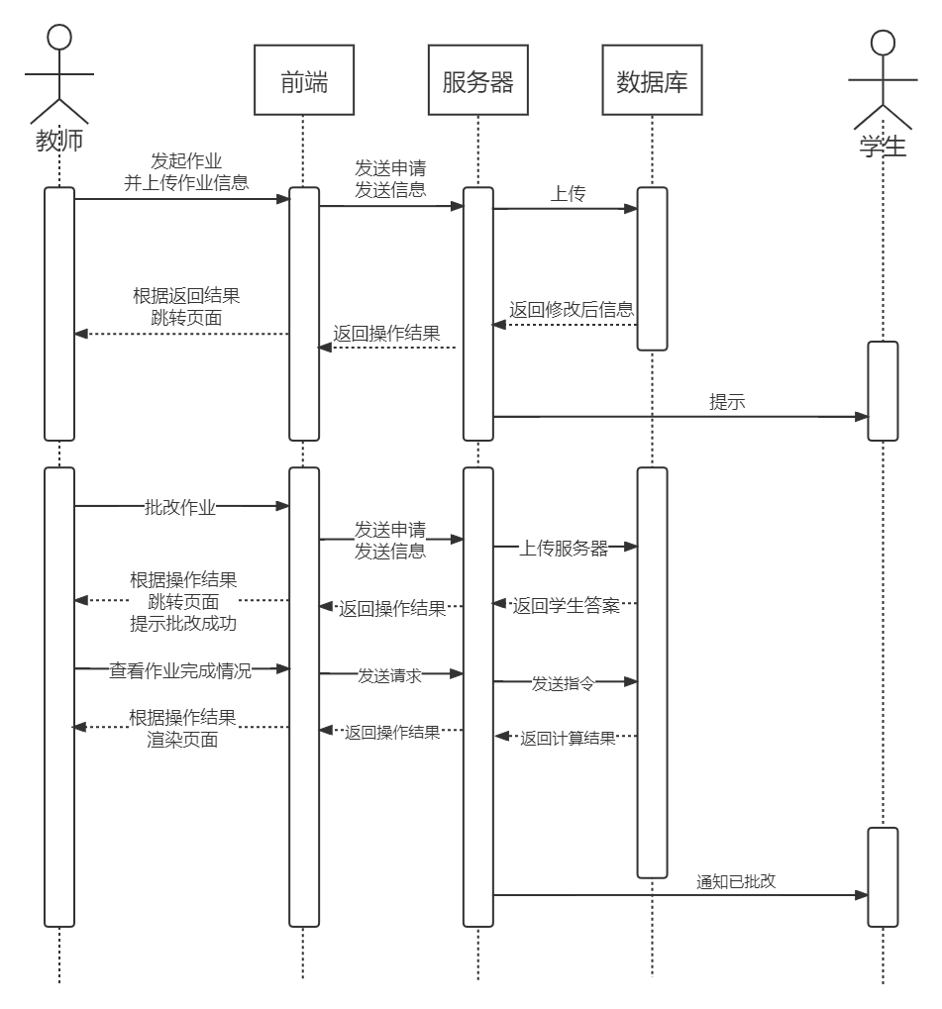

* 教师上传作业
* 前端向后端传输请求和数据
* 后端将数据添加到数据库
* 数据库返回修改结果
* 后端提示学生作业已发布
* 后端返回操作结果
* 前端提示操作成功
* 教师批改作业
* 前端向后端传输请求和数据
* 后端将数据添加到数据库
* 数据库返回修改结果
* 后端提示学生作业已批改
* 后端返回操作结果
* 前端提示操作成功
* 教师查看作业完成情况
* 前端向后端传输请求和数据
* 后端将数据添加到数据库
* 数据库返回修改结果
* 后端返回操作结果
* 前端提示操作成功

**1.4、公告管理**

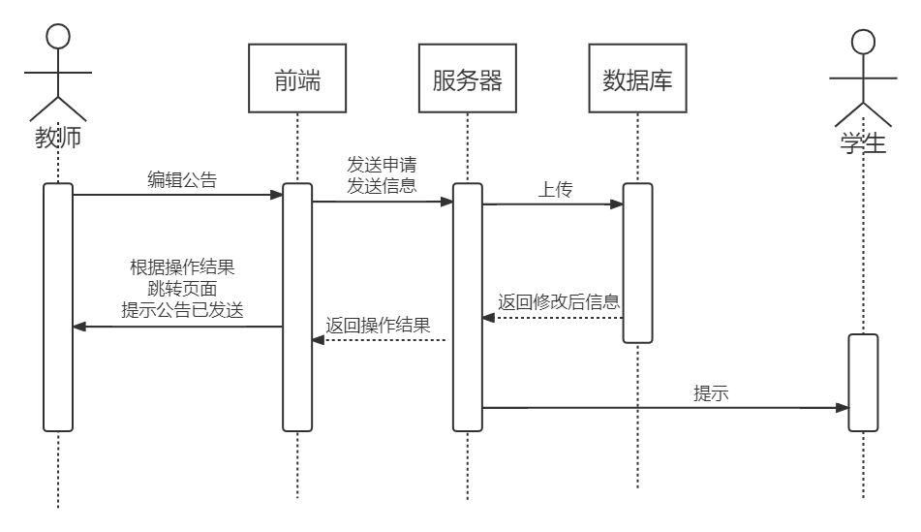

* 教师编辑公告并提交
* 前端向后端传输请求和数据
* 后端将数据添加到数据库
* 数据库返回修改结果
* 后端提示学生公告已更新
* 后端返回操作结果
* 前端提示操作成功

### 2、学生模块

**2.1、学生选课**

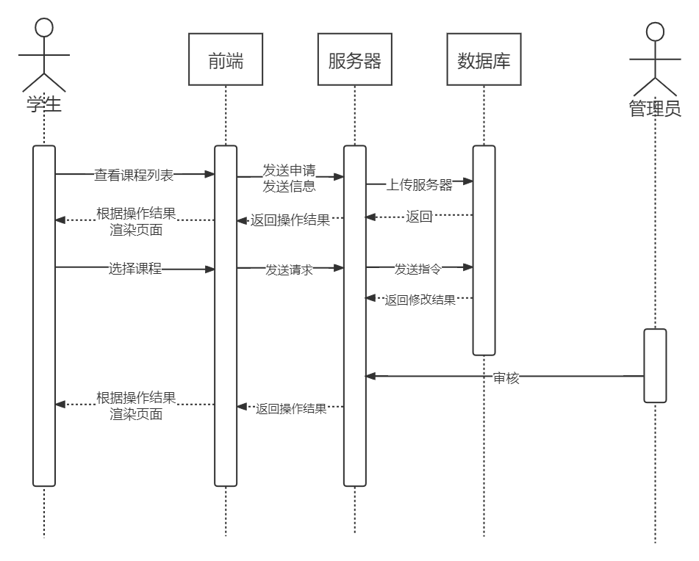

* 学生查看课程列表并选中课程
* 前端向后端传输请求和数据
* 后端将数据添加到数据库
* 数据库返回修改结果
* 管理员审核选课
* 审核通过，返回选课后界面
* 审核失败，返回错误信息
* 后端返回操作结果
* 前端提示选课结果

**2.2、学生上课**

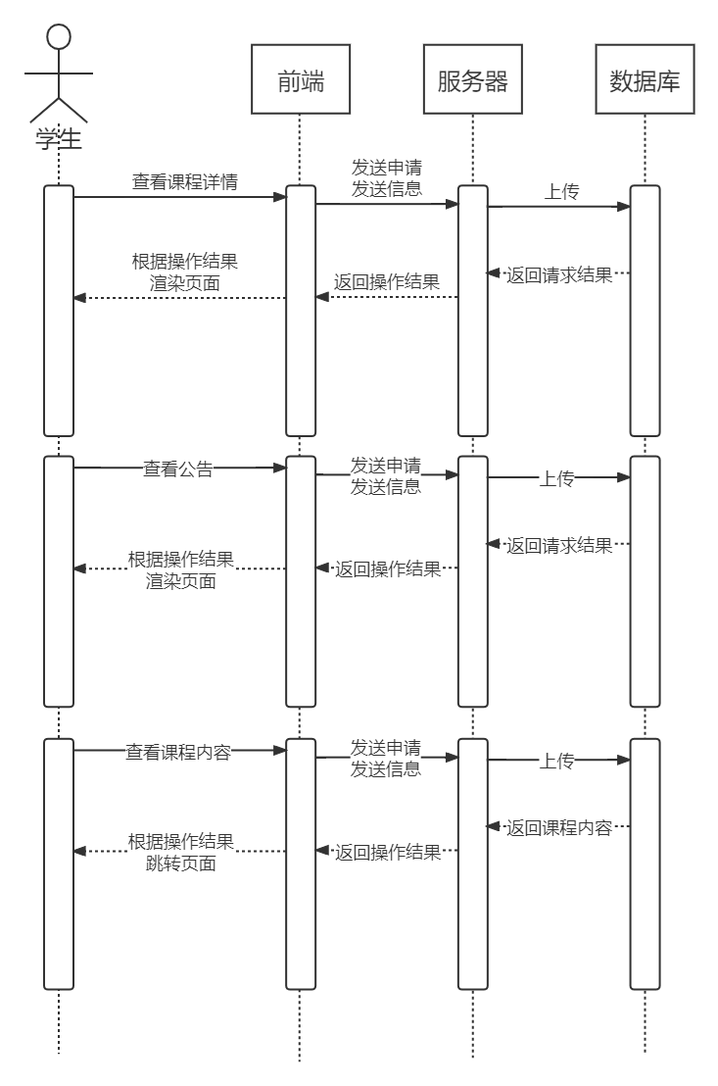

* 学生查看课程列表并选中课程
* 前端向后端传输请求和数据
* 后端将数据添加到数据库
* 数据库返回修改结果
* 后端返回操作结果
* 前端根据返回结果渲染页面
* 学生查看公告
* 前端向后端传输请求和数据
* 后端将数据添加到数据库
* 数据库返回查询结果
* 后端返回操作结果
* 前端根据返回结果渲染页面
* 学生查看课件
* 前端向后端传输请求和数据
* 后端将数据添加到数据库
* 数据库返回查询结果
* 后端返回操作结果
* 前端根据返回结果渲染页面

**2.3、学生考试**

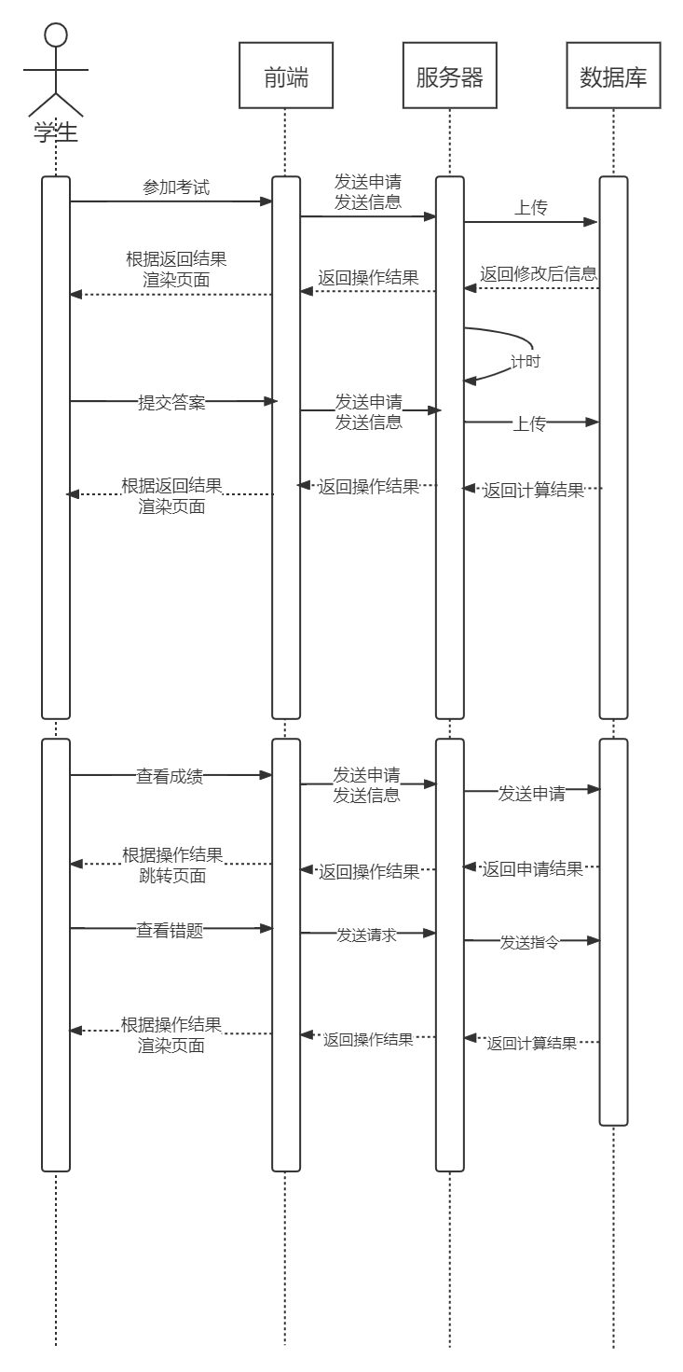

* 学生选择考试
* 前端向后端传输请求和数据
* 后端将数据添加到数据库
* 后端开始计时
* 数据库返回修改结果
* 后端返回操作结果
* 前端根据结果渲染页面
* 学生提交答案
* 前端向后端传输请求和数据
* 后端将数据添加到数据库
* 数据库返回修改结果
* 后端返回操作结果
* 前端提示交卷成功
* 学生查看成绩
* 前端向后端传输请求和数据
* 后端将数据添加到数据库
* 数据库返回修改结果
* 后端返回操作结果
* 前端根据返回结果渲染页面
* 学生查看错题
* 前端向后端传输请求和数据
* 后端将数据添加到数据库
* 数据库返回修改结果
* 后端返回操作结果
* 前端根据返回结果渲染页面

**2.4、学生练习**

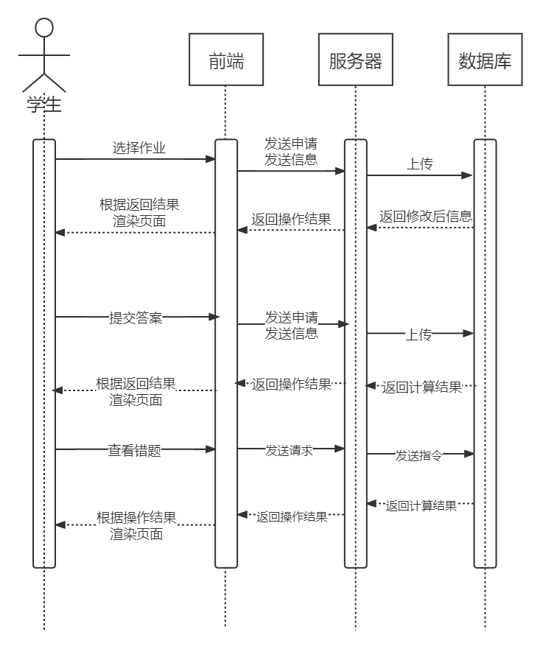

* 学生选择作业
* 前端向后端传输请求和数据
* 后端将数据添加到数据库
* 数据库返回修改结果
* 后端返回操作结果
* 前端根据结果渲染页面
* 学生提交答案
* 前端向后端传输请求和数据
* 后端将数据添加到数据库
* 数据库返回修改结果
* 后端返回操作结果
* 前端提示交卷成功
* 学生查看错题
* 前端向后端传输请求和数据
* 后端将数据添加到数据库
* 数据库返回修改结果
* 后端返回操作结果
* 前端根据返回结果渲染页面

**2.5、学生查成绩**

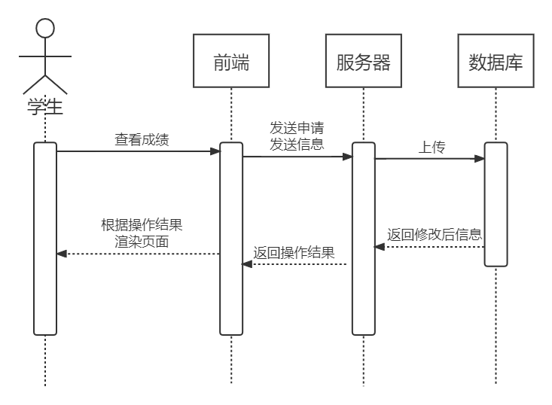

* 学生点击查看按钮
* 前端向服务器发送请求和学生信息
* 服务器根据学生信息向数据库请求成绩
* 数据库将学生成绩统计并返回
* 后端返回操作结果
* 前端根据操作结果渲染页面

### 3、注册与登录模块

**3.1、注册**

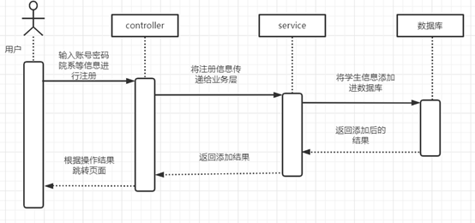

* （1） 用户点击注册按钮，跳转至注册界面
* （2） 用户在注册界面的输入框中输入个人信息和账号密码
* （3） 点击注册按钮
* （4） 跳转登陆页面

**3.2、登录**

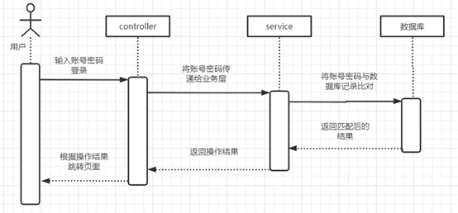

* （1） 用户进入系统登录页面
* （2） 用户在输入框中输入账号和密码
* （3） 点击登录按钮
* （4） 跳转用户主页

**3.3、忘记密码**

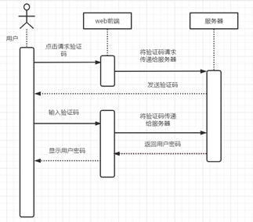

* （1） 用户点击忘记密码按钮，跳转至找回密码界面
* （2） 用户点击发送验证码
* （3） 用户接受验证码并输入，点击提交按钮
* （4） 跳转至重置密码界面，并显示旧密码

### 4、管理员模块

**4.1、课程审核**

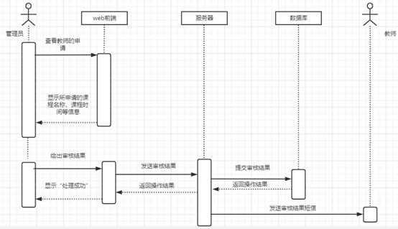

* （1） 管理员点击查看请求按钮，跳转至审核界面
* （2） 管理员查看课程的具体信息后，根据实际情况点击“同意”或“驳回”按钮
* （3） 系统给教师发送审核结果消息
* （4） 审核完成

**4.2、学生管理**

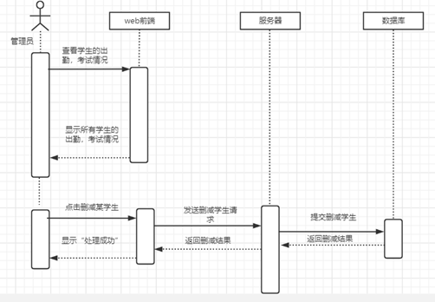

（1） 管理员点击师生管理按钮

（2） 管理员点击删减学生按钮，进入删减学生模块

（3） 管理员查看所有学生的考勤和考试情况后，选中目标学生，点击”删减”按钮

（4） 管理员点击”确认删减”按钮

（5） 删减学生成功

**4.3、教师管理**

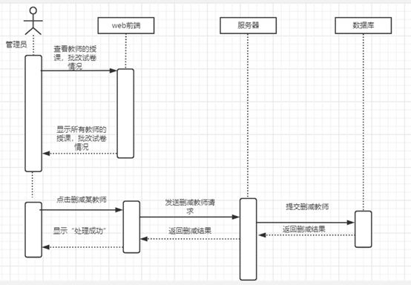

（1） 管理员点击师生管理按钮

（2） 管理员点击删减教师按钮，进入删减教师模块

（3） 管理员查看所有教师的授课和批改试卷情况后，选中目标教师，点击”删减”按钮

（4） 管理员点击”确认删减”按钮

（5） 删减教师成功

## 二、业务功能概要结构

下面是业务功能的表格描述：

**学生系统功能**

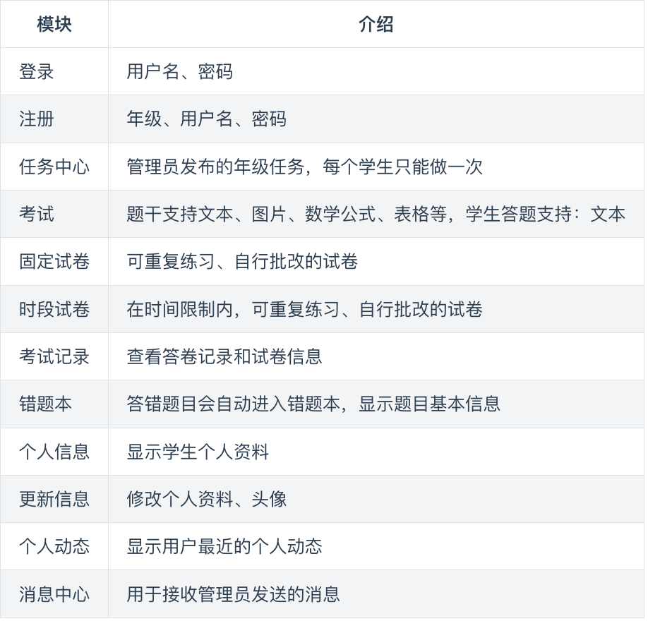

**管理系统功能**

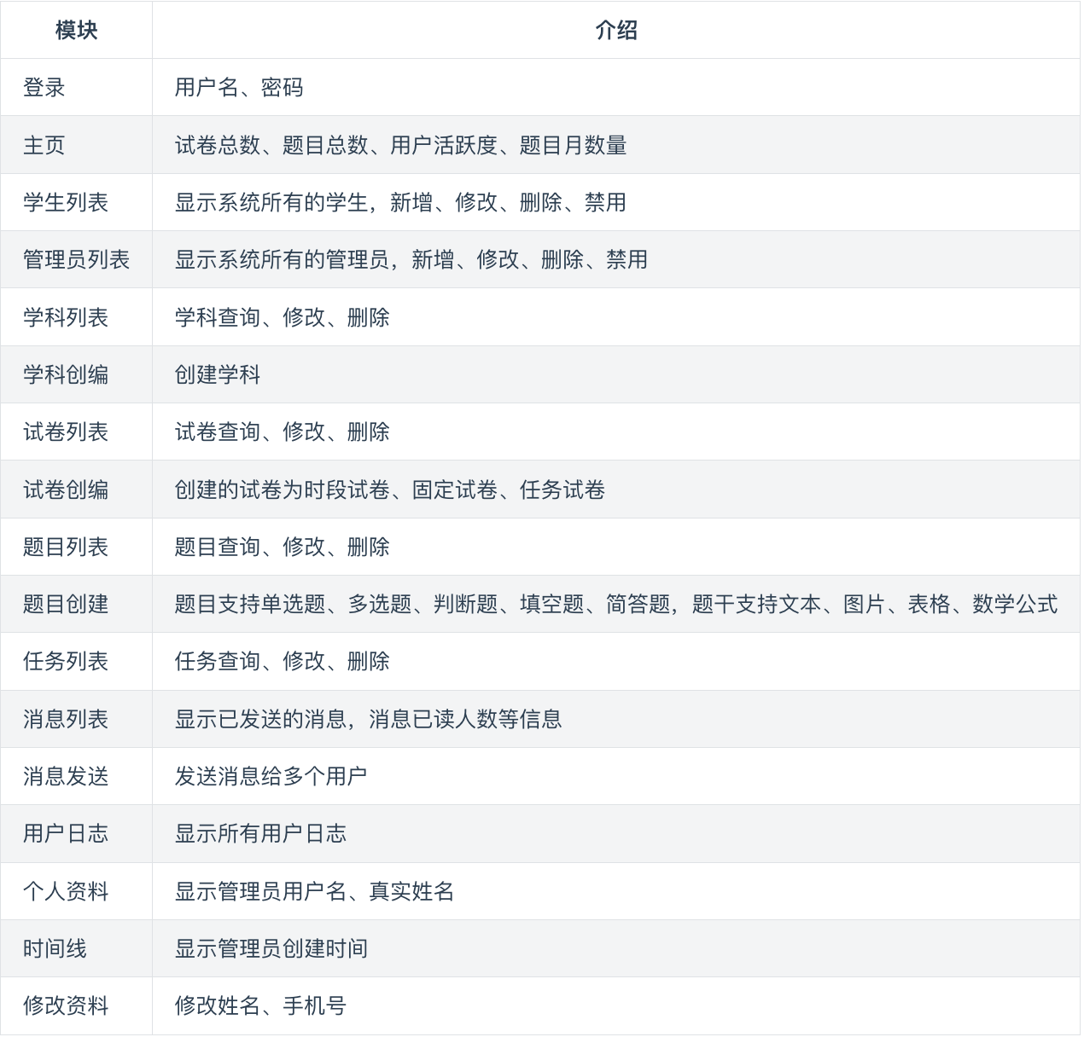

以下是业务功能的文字描述：

1、学生模块

1.1、课程选择

1、学生点击课程选择按钮，服务器响应已发布的课程科目和相应的授课老师名单

2、学生根据自身需要，点击选择按钮

3、学生在此确认选择后，提示成功选择，服务器返回到课程选择页面

1.2、课程查看(退选)

1、初始化学生课程查看页面

2、系统显示已选择的课程

3、可以点击相应课程的退选按钮，提示退选课程

1.3、查看考试

1、点击查看考试按钮

2、服务器响应所有已选择科目，且列出科目对应所有试卷

3、试卷按类型显示不同的颜色

4、其中未考试卷显示需要显示截止时间

1.4、查看错题

1、学生进入在线培训中点击查看错题按钮

2、显示做错的题目和其基本信息

1.5、在线考试

1、学生点击在线考试按钮

2、界面显示该学生已选择课程的所有试卷

3、点击一份未完成的试卷，进入考试环节，显示试卷内容

4、考试过程中，显示计时，在适当的倒计时点可以提醒学生

5、时间截止或者点击提交试卷按钮后，保存试卷结果进行提交

1.6、在线培训

1、学生点击在线培训按钮

2、向服务器请求基本数据（已选科目，科目下的教学内容等）以备使用

3、系统根据基本信息初始化在线培训界面，展示出该生已选的科目和科目对应的资料

4、学生点击任何一个教学资料

5、服务器转至资料文档供学生进行学习

6、学生练习提交后，将练习的答案可视化供其批改订正

1.7、成绩查询

1、初始化学生成绩查询界面

2、学生输入日期/输入课程编码，系统将该学生唯一学号和日期/课程编码发给服务器

3、服务器返回当天所有考试成绩/该门课所有考试成绩，和其他信息(如试卷完成时间)

1.8、注册登录

1、点击系统的注册按钮，进入注册界面

2、选择学生身份，填写基本信息

3、点击提交，提交至系统

4、提示注册成功和系统分配的用户ID（或者注册失败）

5、注册成功后自动登入系统，否则提示再次注册，进入主界面

6、登出后可以点击登录按钮，填写账户密码进行登录

2、教师模块

2.1、课程发布

1、教师点击发布课程按钮，转至发布课程界面

2、上传课程的基本信息以及所用的视频、文档和ppt等

3、点击提交后，课程信息提交至管理员处进行审核

4、显示已提交，并返回查看课程信息界面

2.2、查看课程信息

1、初始化查看课程信息界面，可以按条件筛选课程

2、系统返回该教师已经发布的所有课程的基本信息(包括已经发布和在审核的课程）

3、教师可以点击任意已通过课程的发布公告按钮，向选择该门课程的同学发布公告。

4、教师可以点击导出按钮，筛选并导出自己课程的详细信息到excel文件中。

5、教师可点击查看学生按钮，返回学生的信息列表和选课，可以按条件筛选

点击导出按钮，可以将学生信息导出至excel中

2.3、修改课程信息

1、点击已存在课程对应的修改按钮

2、修改课程的基本信息，包括课程名称、课程介绍等

3、修改完成后，点击确定后，显示已提交，课程信息提交至管理员进行审核

4、返回课程信息界面

2.4、发布考试

1、教师可以在此页面点击按钮进入发布试题页面

2、上传考试所需的题目，填写考试时间

2.5、批改试卷

1、教师点击批改试卷按钮，系统显示自己学生提交的所有试卷

2、可以通过条件筛选试卷，如未批改、已批改等条件

3、点击某一试卷批改后，显示该学生的试卷，进行批改，对学生答案进行评分和批注

4、点击提交后，成绩录入数据库

2.6、成绩管理

1、教师点击成绩管理按钮后，显示成绩页面

2、可以对成绩进行排序、筛选和查找，同时显示成绩分布的统计图

3、可以切换至其他该教师的其他课程查看相应成绩

3、管理员模块

3.1、统计分析

1、管理员点击学生管理，页面显示学生信息

2、可以根据学生表现对学生进行添加和删除

3、如果收到某教师的注销用户请求，选择是否同意

3.2、教师管理

1、管理员点击教管理，页面显示教师信息

2、可以根据教师表现对教师进行添加和注销

3、如果收到某教师的注销用户请求，选择是否同意

3.3、审核课程

1、管理员点击审核按钮进入审核模块

2、页面显示教师申请添加或修改课程信息

3、根据学生人数限制、课程时间和课时等具体情况，判断是否通过该课程的审核

4、审核结果需要发送给教师

5、如果审核通过，需要将该课程添加至系统库

## 三、模块定义

|  |  |  |  |  |
| --- | --- | --- | --- | --- |
| # | 产品 | 系统 | 模块 | 介绍 |
| 1 | 王  东  南  互  联  网  在  线  培  训  和  考  试  系  统 | 学  生  系  统 | 登录 | 用户名、密码 |
| 2 | 注册 | 年级、用户名、密码 |
| 3 | 任务中心 | 管理员发布的年级任务，每个学生只能做一次 |
| 4 | 考试 | 题干支持文本、图片、数学公式、表格等，学生答题支持：文本 |
| 5 | 固定试卷 | 可重复练习、自行批改的试卷 |
| 6 | 时段试卷 | 在时间限制内，可重复练习、自行批改的试卷 |
| 7 | 考试记录 | 查看答卷记录和试卷信息 |
| 8 | 错题本 | 答错题目会自动进入错题本，显示题目基本信息 |
| 9 | 个人信息 | 显示学生个人资料 |
| 10 | 更新信息 | 修改个人资料、头像 |
| 11 | 个人动态 | 显示用户最近的个人动态 |
| 12 | 消息中心 | 用于接收管理员发送的消息 |
| 13 | 管  理  系  统 | 登录 | 用户名、密码 |
| 14 | 主页 | 试卷总数、题目总数、用户活跃度、题目月数量 |
| 15 | 学生列表 | 显示系统所有的学生，新增、修改、删除、禁用 |
| 16 | 管理员列表 | 显示系统所有的管理员，新增、修改、删除、禁用 |
| 17 | 学科列表 | 学科查询、修改、删除 |
| 18 | 学科创编 | 创建学科 |
| 19 | 试卷列表 | 试卷查询、修改、删除 |
| 20 | 试卷创编 | 创建的试卷为时段试卷、固定试卷、任务试卷 |
| 21 | 题目列表 | 题目查询、修改、删除 |
| 22 | 题目创建 | 题目支持单选题、多选题、判断题、填空题、简答题，题干支持文本、图片、表格、数学公式 |
| 23 | 任务列表 | 任务查询、修改、删除 |
| 24 | 消息列表 | 显示已发送的消息，消息已读人数等信息 |
| 25 | 消息发送 | 发送消息给多个用户 |
| 26 | 用户日志 | 显示所有用户日志 |
| 27 | 个人资料 | 显示管理员用户名、真实姓名 |
| 28 | 时间线 | 显示管理员创建时间 |
| 29 | 修改资料 | 修改姓名、手机号 |

# 第五部分 E-R实体设计

## 一、E-R实体结构图

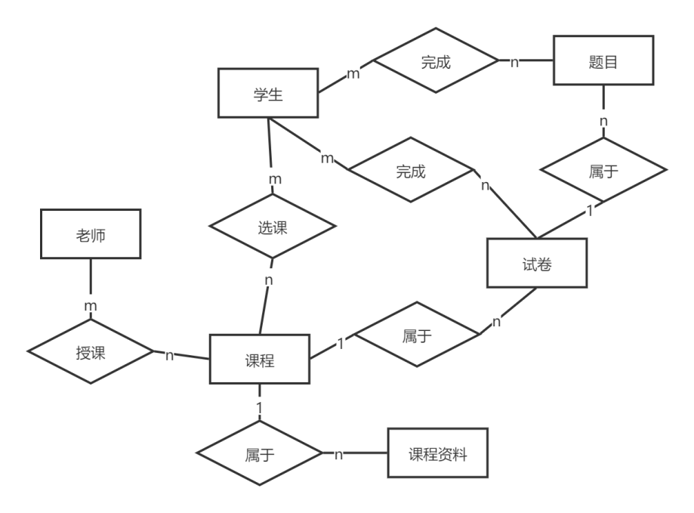

## 二、实体-联系描述

（1）试卷t_exam_paper

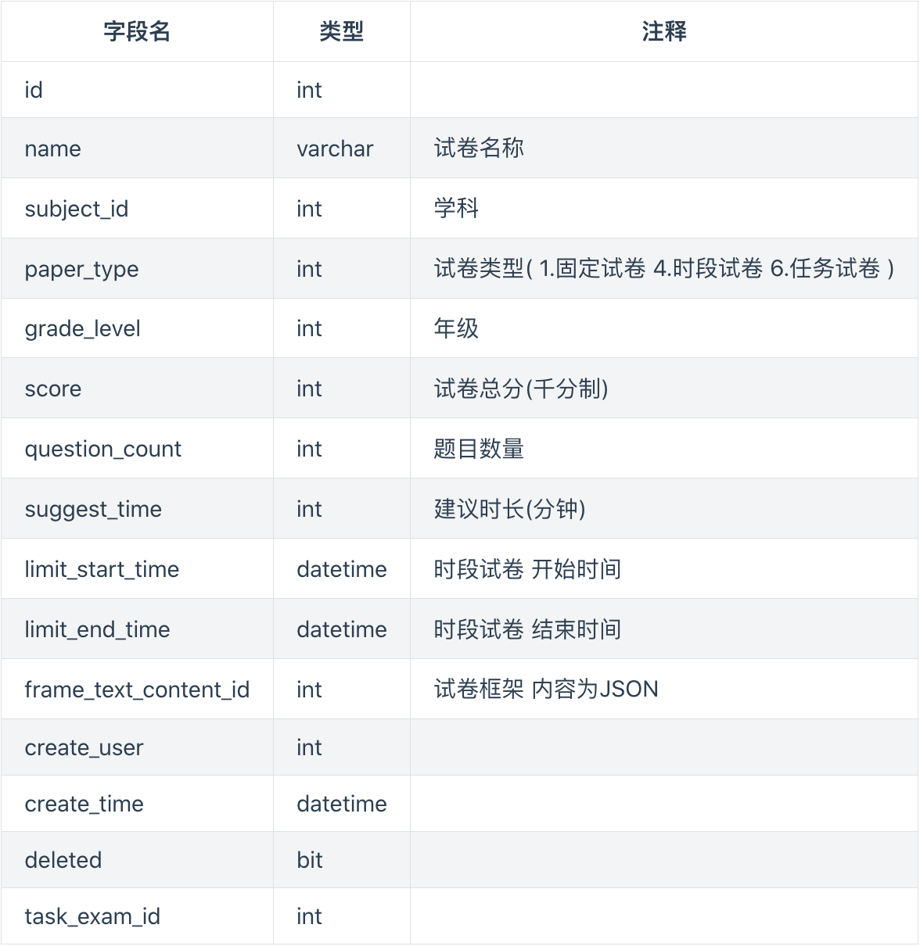

（2）试卷答案t_exam_paper_answer

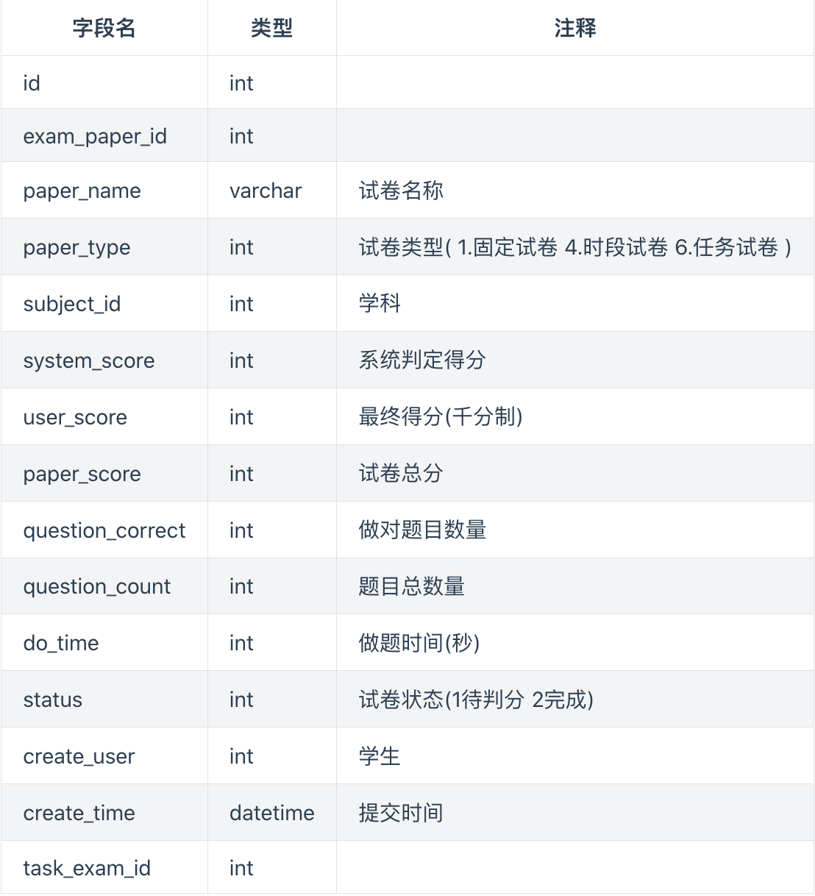

（3）试卷题目答案t_exam_paper_question_customer_answer

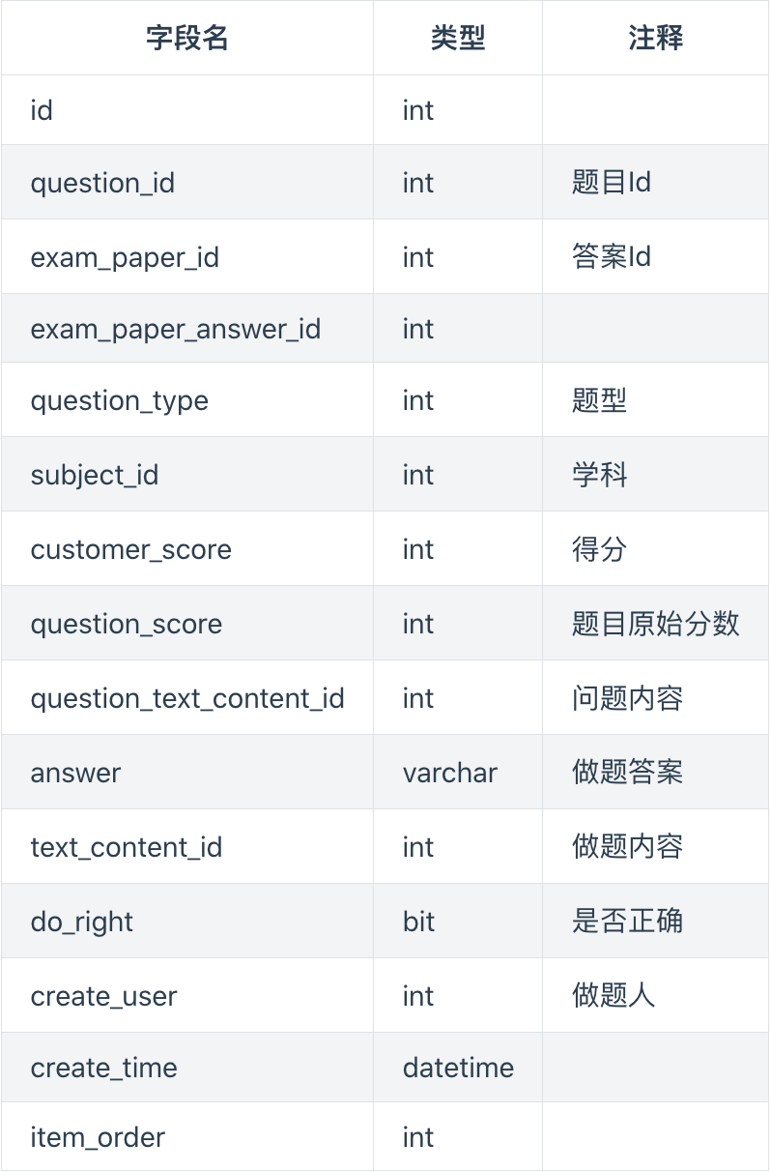

（4）消息t_message

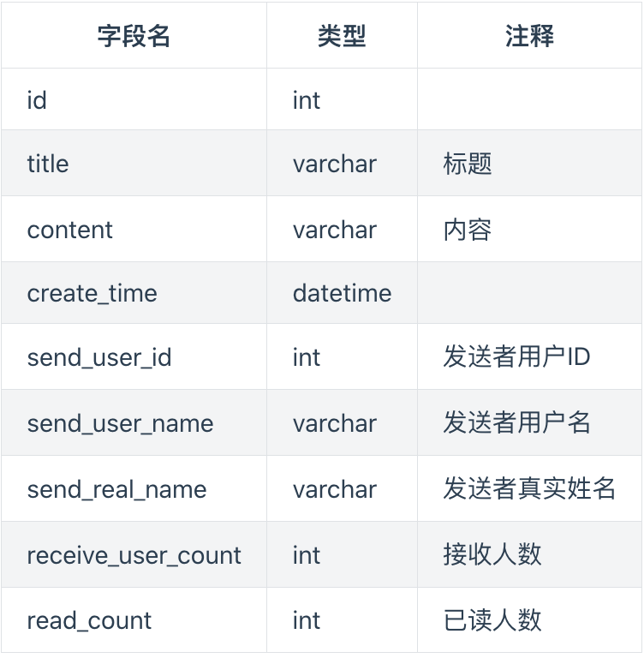

（5）用户消息t_message_user

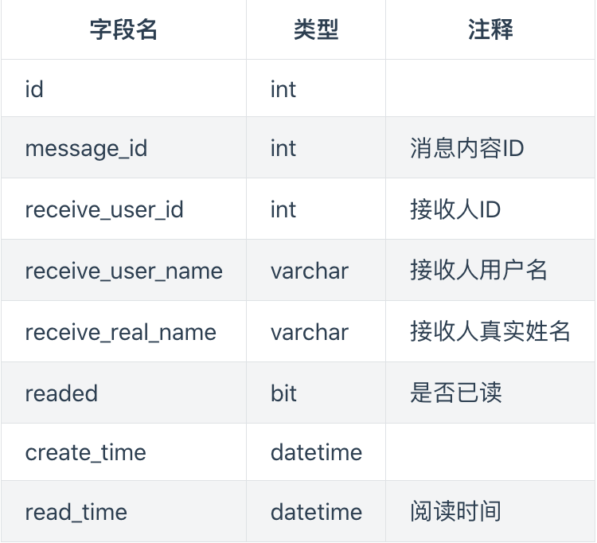

（6）题目t_question

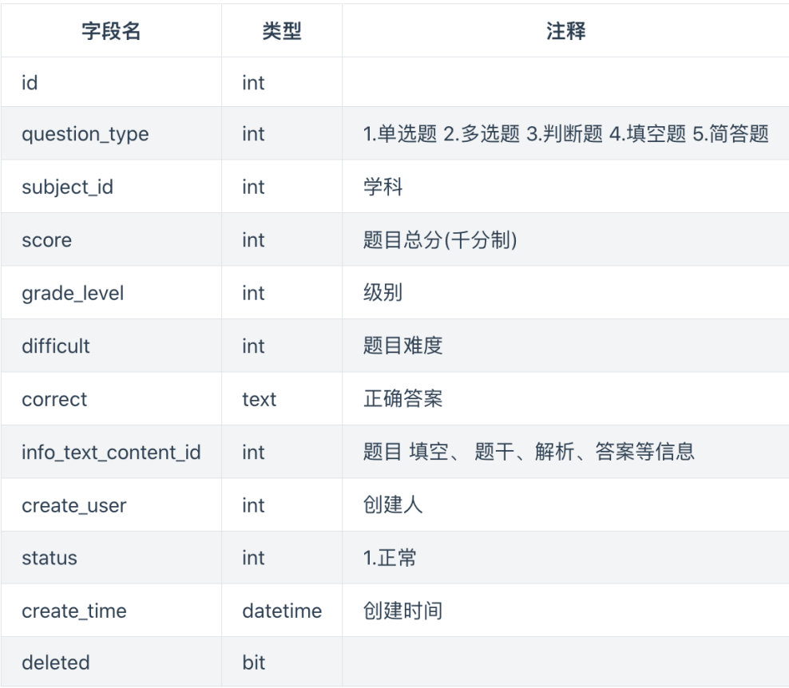

（7）学科t_subject

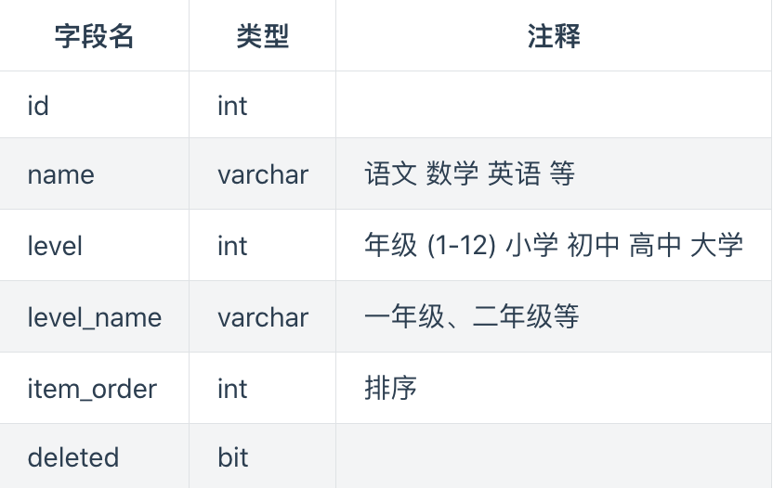

（8）任务t_task_exam

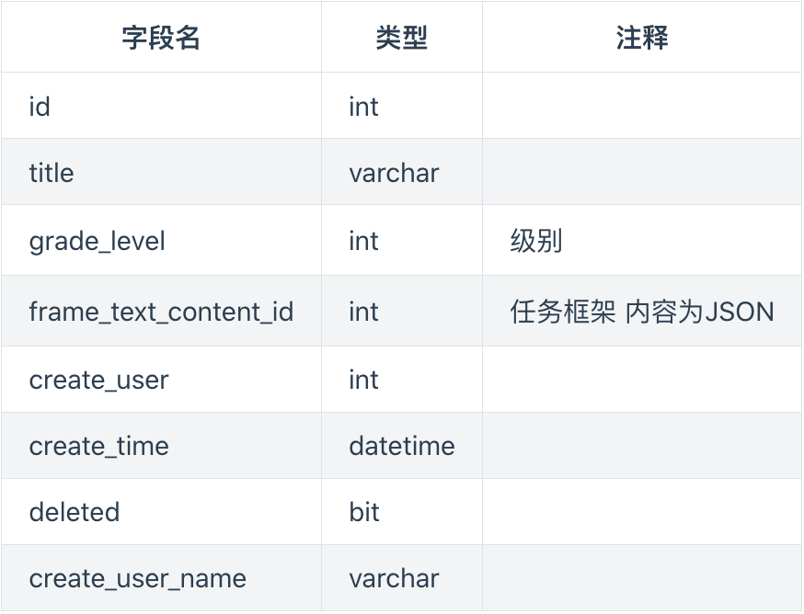

（9）用户任务t_task_exam_customer_answer

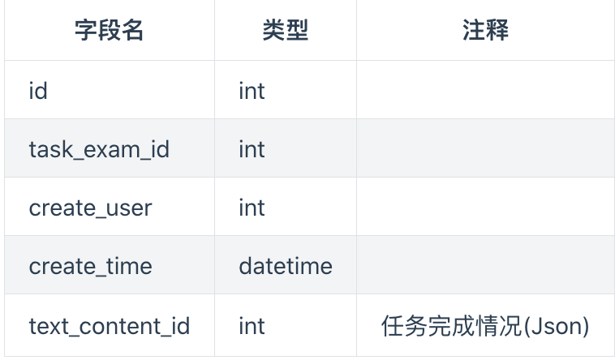

（10）文本t_text_content

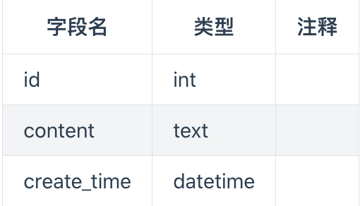

（11）用户t_user

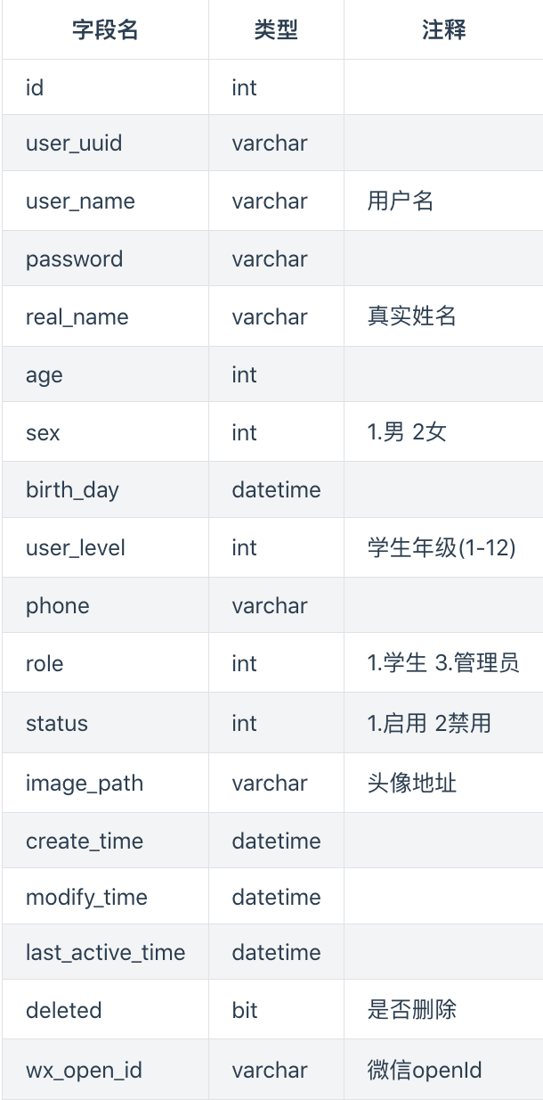

（12）用户日志t_user_event_log

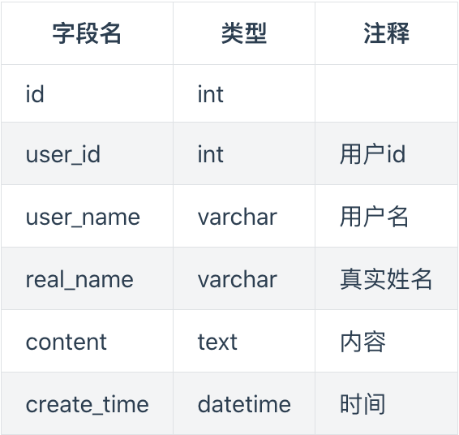

（13）用户Token t_user_token

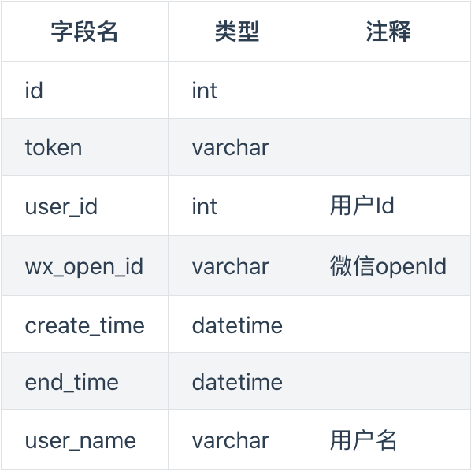

# 第六部分 总体设计

## 一、逻辑架构设计

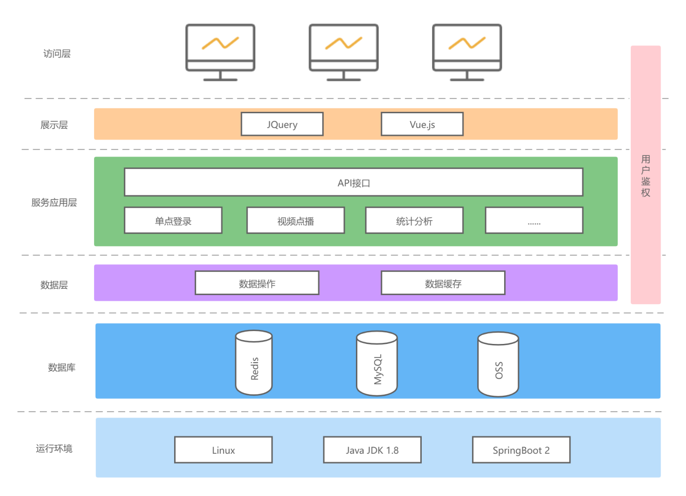

### 1、J2EE四层架构

从构件化与集成化的角度出发，采用J2EE四层架构的技术方案、构件化的开发模式，应用功能的实现在支撑构件的基础上完成。

通过J2EE标准体系将所有的应用构件在JVM上，实现和OS的无关性，保证系统的跨平台、扩展性和安全性。

### 2、B/S架构

在B/S架构中，用户只需安装浏览器作为客户端，而将应用逻辑集中在服务器上，这样可以有效提高数据处理性能，减少系统开发和维护的成本。由于在线培训和考试系统受众范围广，使用B/S架构不需要安装额外的客户端，降低了用户的使用门槛，也有利于提高平台的可维护性。

### 3、前后端分离

在前后端分离的应用模式中，后端只对数据进行处理和存储，向前端返回所需的数据，不再涉及页面的开发；前端仅负责页面内容和样式的编写，并从后端接收数据，显示在页面上[5]。这种模式有助于提高开发效率，降低软件的耦合度。由于在线培训和考试系统功能较多，业务较为复杂，所以采用前后端分离的模式进行设计和开发。

### 4、微服务架构

微服务架构将整个应用划分成各种小的、互相连接的微服务，一个微服务完成一个比较单一的功能， 相互之间保持独立和解耦合，提高了应用的可扩展性和技术的异构性。在线培训和考试系统使用微服务架构有利于降低系统的耦合程度，方便未来对业务功能进行扩展，并提高平台的设计和开发效率。

## 二、物理架构设计

### 1、网络部署图

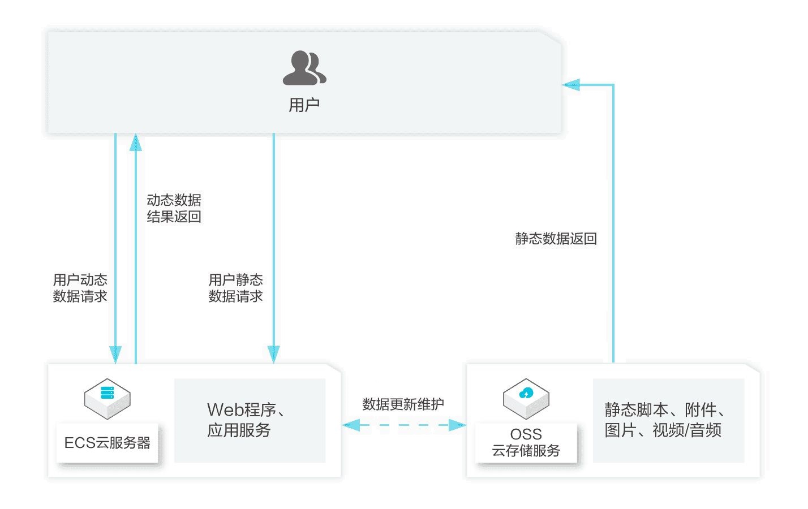

Web程序和应用服务部署在云服务器上，附件、图片、视频等较大的课程资料则使用OSS云存储服务进行保存。

用户发送动态数据请求时，Web网页与应用接口交互，访问MySQL数据库或Redis缓存，将结果直接返回；用户发送静态数据请求时，应用服务与云存储服务进行通讯，完成数据的更新维护，OSS云存储服务将用户请求的静态资源进行返回。

### 2、应用部署图

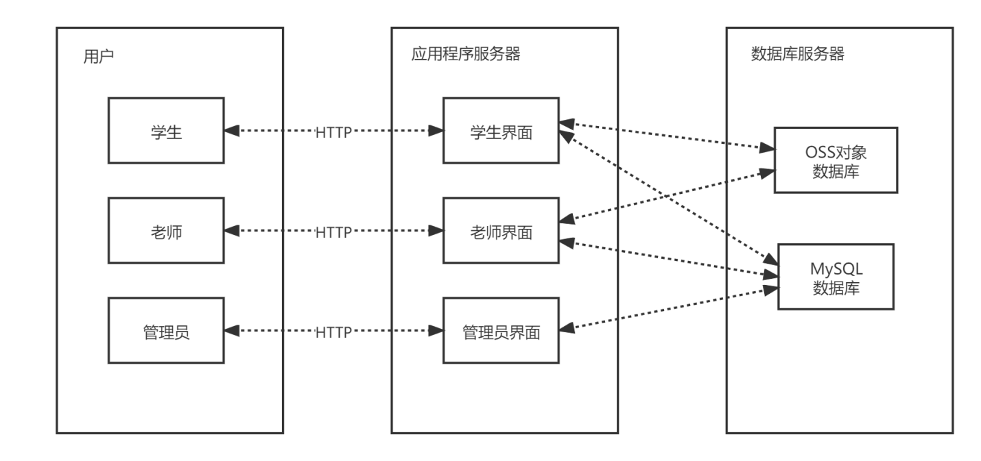

1）服务端

系统服务端可以部署到云平台上，系统管理员通过HTTP请求访问实现业务管理操作；

2）具体应用

系统服务端可以部署到云平台上，作为实际数据的支持者和提供者，微服务模式允许将系统的各个部分部署在不同的服务器上；

3）客户端

因为系统采用B/S模式，用户只需通过浏览器即可访问系统。

## 三、技术架构设计

### 1、MVC模式

MVC（Model–View–Controller）模式是软件工程中的一种软件架构模式，它把软件系统分为三个基本部分：模型、视图和控制器。

MVC 模式的目的是实现一种动态的程序设计，简化后续对程序的修改和扩展，并且使程序某一部分的重复利用成为可能。除此之外，MVC 模式通过对复杂度的简化，使程序的结构更加直观。软件系统在分离了自身的基本部分的同时，也赋予了各个基本部分应有的功能。

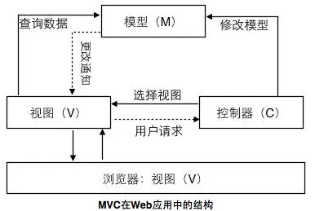

专业人员可以通过自身的专长进行相关的分组：

* 模型（Model）：程序员编写程序应有的功能（实现算法等）、数据库专家进行数据管理和数据库设计（可以实现具体的功能）；
* 控制器（Controller）：负责转发请求，对请求进行处理；
* 视图（View）：界面设计人员进行图形界面设计。

### 2、MVVM模式

MVVM（Model-View-ViewModel）是一种软件架构设计模式，它是一种简化用户界面的事件驱动编程方式，它把软件系统分为三个部分，M是逻辑方法加上数据，V就是用户看到的界面，VM就是逻辑方法加上界面渲染的代码。

* View是视图层，也就是用户界面。前端主要由HTML和CSS来构成，为了更方便地展现ViewModel或者Model层的数据。
* Model是指数据模型，泛指后端进行的各种业务逻辑处理和数据操控，主要围绕数据库系统展开。这里的难点主要在于需要和前端约定统一的接口规则。
* ViewModel由前端开发人员组织生成和维护的视图数据层。在这一层，前端开发者从后端获取得到Model数据进行转换出来，做二次封装，以生成符合View层使用预期的视图数据模型。视图状态和行为都封装在ViewModel里。这样的封装使得ViewModel可以完整地去描述View层

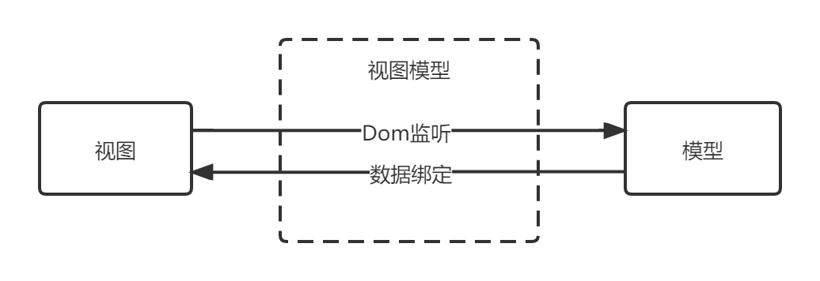

在MVVM架构中，是不允许数据和视图直接通信的，只能通过ViewModel来通信，而ViewModel就是定义了一个Observer观察者。ViewModel是连接View和Model的中间件。

* ViewModel能够观察到数据的变化，并对视图对应的内容进行更新。
* ViewModel能够监听到视图的变化，并能够通知数据发生变化。

Vue.js就是基于MVVM模式的，它的核心就是实现了DOM监听与数据绑定。

# 第七部分 用户界面设计

## 一、WEB登录界面

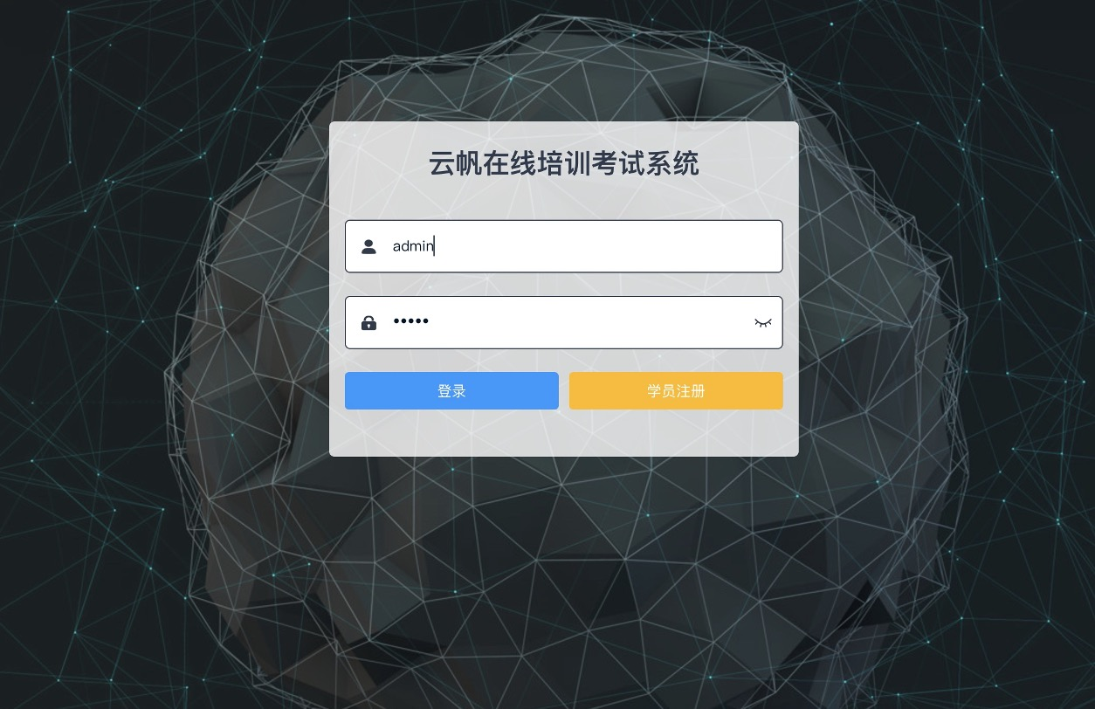

## 二、学生在线考试功能页面

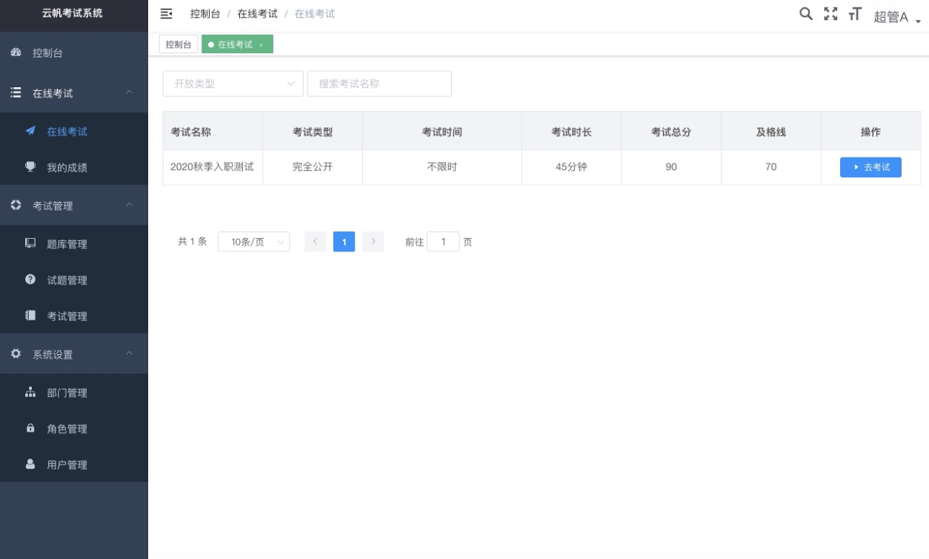

## 三、学生考试结果查询功能界面

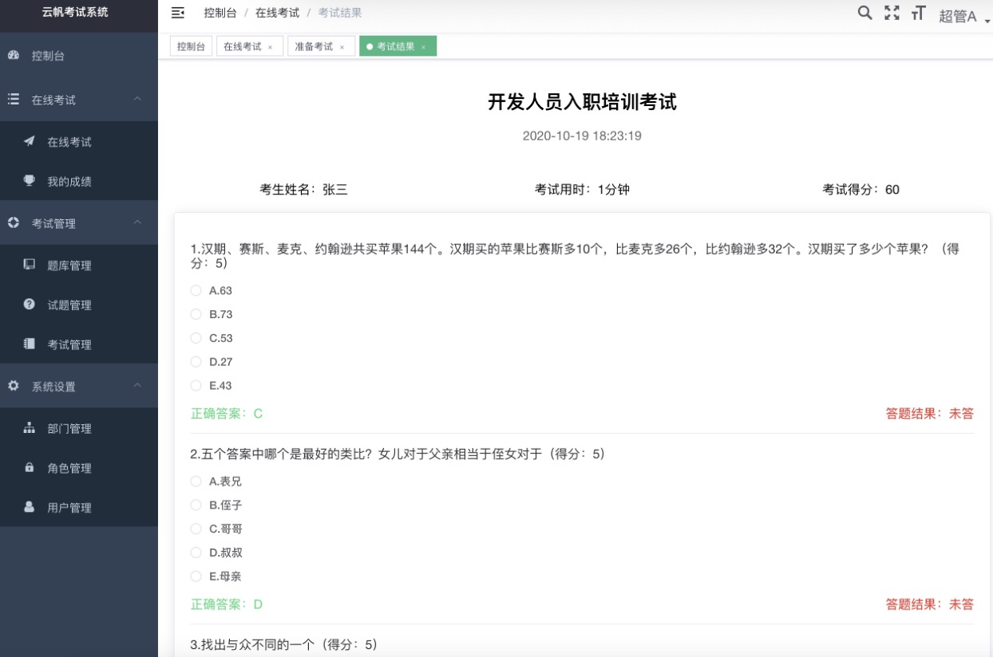

## 四、教师修改考试功能界面

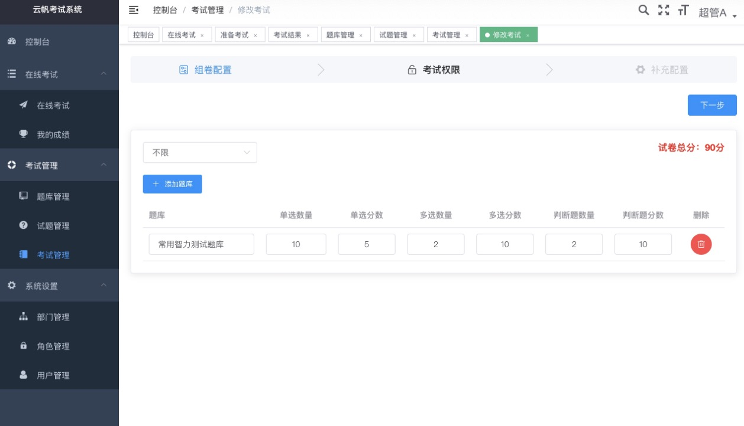

## 五、管理员用户管理功能页面

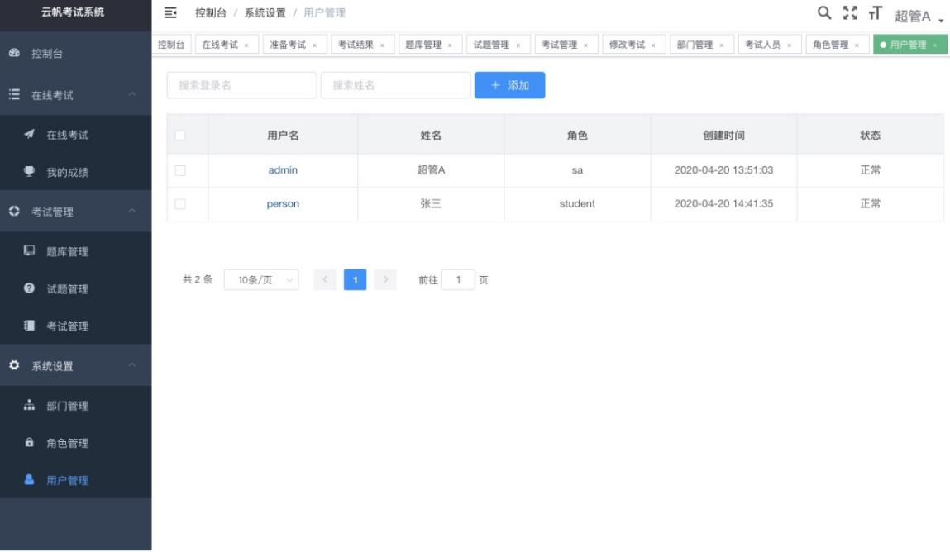

# 第八部分 运行环境和部署

## 一、运行环境

### 1、服务器

1）OS：WindowsServer 2003

2）2G以上内存，建议使用4GMB内存；

3）500GB以上的硬盘空间，不包括数据存储空间

4）JDK：JDK 1.8

5）DB：Database10g

6）ApplicationServer：WebLogic Server 10.3或者Tomcat5.5以上版本

### 2、客户机器环境

1）PentiumIII或以上微处理器（CPU）；

2）Windows 10、macOS 10.15操作系统；

3）1024MB以上内存，建议使用2048MB内存；

4）WEB：要求IE7以上版本，最好IE8以上版本。

### 3、开发环境

|  |  |  |
| --- | --- | --- |
| **项目** | **名称** | **版本** |
| 开发平台 | Mac OS | 10.15 |
|  | Windows OS | 10 |
| 开发工具 | IDEA | 2021.1 |
|  | Visual Studio Code | 1.64.2 |
| 代码管理工具 | Git | 2.31.1 |
| 开发环境 | Java JDK | 1.8 |

## 二、系统性能要求

|  |  |  |  |  |
| --- | --- | --- | --- | --- |
| **编号** | **项目** | **模块** | **级别** | **技术参数** |
| 1 | 设计实现技术指标 | 系统架构 | A | 采用B/S模式三层架构。 |
| 2 |  | 面向对象开发语言与框架 | A | 采用Java JDK1.8开发语言和Vue、SpringBoot等技术框架。 |
| 3 |  | 注释和文档 | A | 符合CMMI软件开发过程标准文档（至少提供：需求、概要、详细设计、测试报告、部署和环境、用户手册），代码注释量>=30%。 |
| 4 |  | 模块化和适合实训 | A | SOA设计、模块化，保证系统各模块单元较强的独立性适合实训教学。 |
| 5 |  | 测试覆盖率 | A | 功能覆盖率>=100%，业务覆盖率>=100%，语言覆盖率>=100%，逻辑覆盖率>=80%。 |
| 6 | 资源利用率要求 | CPU占用率 | B | <=50%利用率（附近标准配置） |
| 7 |  | 内存使用率 | B | <=75%利用率（附近标准配置） |
| 8 | 响应时间要求 | 服务器 | B | <=100ms（附近标准配置） |
| 9 |  | 网络 | B | <=100ms（附近标准配置） |
| 10 |  | 客户端 | B | <=5s（附近标准配置） |
| 11 | 系统稳定性要求 | 成熟性 | A | 真实的用户，成功使用本系统 |
| 12 |  | 稳定性 | B | 无故障运行时间>=365天，系统恢复时间<=2小时。 |
| 13 |  | 典型意义 | A | 案例项目要有典型意义，有推广价值。 |
| 14 | Web服务接口要求 | WebService服务器端 | A | 支持协议定制，支持安全过滤，支持消息队列，多种模式重发，支持成功检测。消息延迟<=2S，丢包<=0.001%。 |
| 15 |  | 应用服务程序 | A | 消息延迟<=2S，丢包<=0.001%。 |
| 16 | 集成部署环境 | 服务器 | A | Microsoft Windows XP/2003 Server |
| 17 |  | 数据库 | A | MySQL 5.6及以上 |
| 18 |  | PC电脑 | A | Microsoft Windows XP 及以上 |
|  |  |  |  |  |
| 说明：级别（A:表示非常重要必须达到的技术性能要求,B:表示重要推荐达到的技术性能要求,C：表示非重要可以弱化的技术性能要求.） |  |  |  |  |